**NỘI DUNG ĐỀ NGHỊ ĐƯA LÊN WEBSITE TRƯỜNG**

Họ tên giáo viên: Nguyễn Trần Thanh Nghiêm

Môn dạy: Vật Lý

Nội dung đưa lên Website:  *Tài liệu học tập – Khối: 9*

**NỘI DUNG**

**NỘI DUNG TỰ HỌC VẬT LÝ 9**

**BÀI 44-45: CHỦ ĐỀ THẤU KÍNH PHÂN KỲ (TKPK) (2 tiết)**

**I. TÓM TẮT LÝ THUYẾT**

***1. Đặc điểm của TKPK***

- TKPK thường dùng có phần rìa dày hơn phần giữa

- Khi chiếu chùm tia tới song song với trục chính của TKPK, ta được chùm tia ló phân kỳ

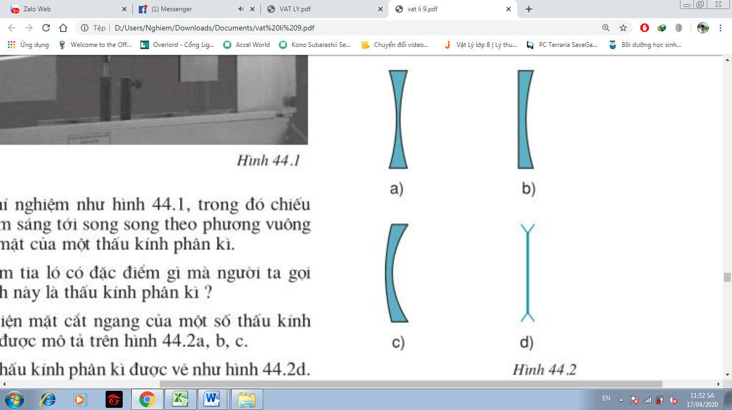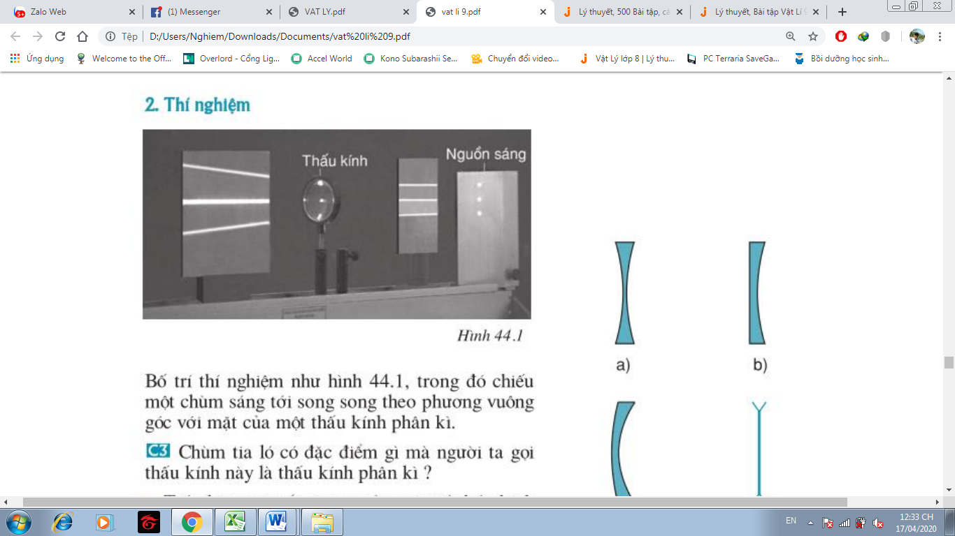

*Hình dạng của TKPK*

- Kí hiệu TKPK:

***2. Trục chính, quang tâm, tiêu điểm, tiêu cự của TKPK***

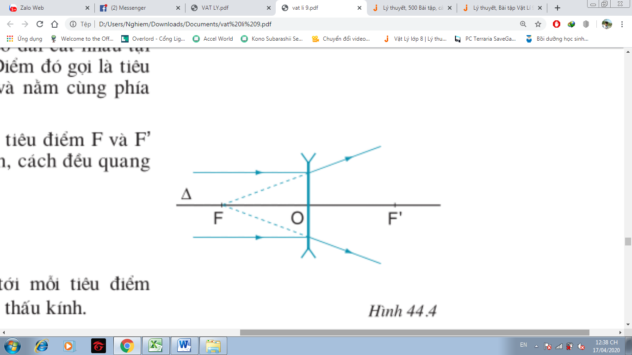**2.1. Trục chính** (tương tự như TKHT)

**2.2. Quang tâm** (tương tự như TKHT)

**2.3. Tiêu điểm:** Chùm tia tới song song với trục chính của thấu kính phân kỳ cho các tia ló kéo dài cắt nhau tại một điểm trên trục chính. Điểm đó gọi là tiêu điểm của thấu kính. Mỗi thấu kính đều có hai tiêu điểm nằm về hai phía của thấu kính và cách đều quang tâm O

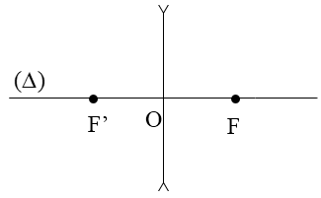**2.4. Tiêu cự** (tương tự như TKHT)

Trên hình vẽ ta có:

+ (Δ) là trục chính

+ O là quang tâm

+ F và F’ là tiêu điểm

+ Khoảng cách OF = OF’ = f là tiêu cự của thấu kính.

***3. Đường truyền một số tia sáng qua TKPK***

- Tia tới qua quang tâm cho tia ló tiếp tục truyền thẳng.



- Tia tới song song với trục chính cho tia ló có đường kéo dài đi qua tiêu điểm.



*(Đường kéo dài chính là đường đứt khúc)*

***4. Đặc điểm của ảnh tạo bởi TKPK***

- Vật sáng đặt ở mọi vị trí trước TKPK luôn cho ảnh ảo, cùng chiều với vật, nhỏ hơn vật và luôn nằm trong khoảng tiêu cự của thấu kính

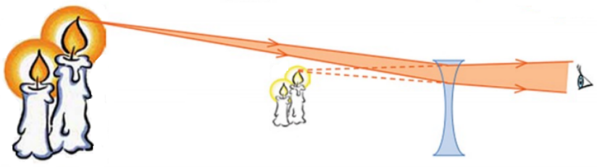

-Vật ở rất xa thấu kính sẽ cho ảnh ảo tại tiêu điểm của thấu kính.

***5. Cách dựng ảnh của một vật qua TKPK***

**5.1 Dựng ảnh của điểm sáng S**

Từ S ta vẽ 2 tia sáng đặc biệt qua thấu kính, sau đó vẽ hai tia ló ra khỏi thấu kính. Hai tia ló không cắt nhau thực sự mà có đường kéo dài của chúng cắt nhau, giao điểm cắt nhau đó chính là ảnh ảo S’ của S.

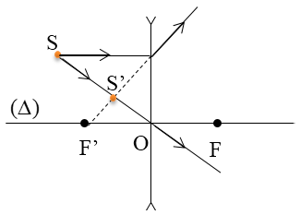

**5.2 Dựng ảnh của vật sáng AB**

Muốn dựng ảnh A’B’ của AB qua thấu kính, chỉ cần dựng ảnh B’ của B bằng hai tia sáng đặc biệt, sau đó từ B’ hạ vuông góc xuống trục chính.

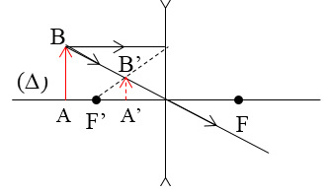

**II. BÀI TẬP**

**Câu 1:** Thấu kính phân kỳ là loại thấu kính:

A. có phần rìa dày hơn phần giữa.

B. có phần rìa mỏng hơn phần giữa.

C. biến chùm tia tới song song thành chùm tia ló hộ tụ.

D. có thể làm bằng chất rắn trong suốt.

**Câu 2:** Dùng thấu kính phân kỳ quan sát dòng chữ, ta thấy:

A. Dòng chữ lớn hơn so với khi nhìn bình thường.

B. Dòng chữ như khi nhìn bình thường.

C. Dòng chữ nhỏ hơn so với khi nhìn bình thường.

D. Không nhìn được dòng chữ.

**Câu 3:** Tia tới song song với trục chính của thấu kính phân kỳ cho tia ló:

A. đi qua tiêu điểm của thấu kính.

B. song song với trục chính của thấu kính.

C. cắt trục chính của thấu kính tại một điểm bất kỳ.

D. có đường kéo dài đi qua tiêu điểm.

**Câu 4:** Khoảng cách giữa hai tiêu điểm của thấu kính phân kỳ bằng

A. tiêu cự của thấu kính.

B. hai lần tiêu cự của thấu kính.

C. bốn lần tiêu cự của thấu kính.

D. một nửa tiêu cự của thấu kính.

**Câu 5:** Tia sáng qua thấu kính phân kỳ không bị đổi hướng là

A. tia tới song song trục chính thấu kính.

B. tia tới bất kỳ qua quang tâm của thấu kính.

C. tia tới qua tiêu điểm của thấu kính.

D. tia tới có hướng qua tiêu điểm (khác phía với tia tới so với thấu kính) của thấu kính.

**Câu 6:** Tia tới song song song trục chính một thấu kính phân kỳ, cho tia ló có đường kéo dài cắt trục chính tại một điểm cách quang tâm O của thấu kính 15 cm. Độ lớn tiêu cự của thấu kính này là:

A. 15 cm

B. 20 cm

C. 25 cm

D. 30 cm

**Câu 7:** Một thấu kính phân kỳ có tiêu cự 25 cm. Khoảng cách giữa hai tiêu điểm F và F’ là:

A. 12,5 cm

B. 25 cm

C. 37,5 cm

D. 50 cm

**Câu 8:** Chiếu một tia sáng qua quang tâm của một thấu kính phân kỳ, theo phương không song song với trục chính. Tia sáng ló ra khỏi thấu kính sẽ đi theo phương nào?

A. Phương bất kỳ.

B. Phương lệch ra xa trục chính so với tia tới.

C. Phương lệch lại gần trục chính so với tia tới.

D. Phương cũ.

**Câu 9:** Khi nói về hình dạng của thấu kính phân kỳ, nhận định nào sau đây là sai?

A. Thấu kính có hai mặt đều là mặt cầu lồi.

B. Thấu kính có một mặt phẳng, một mặt cầu lõm.

C. Thấu kính có hai mặt cầu lõm.

D. Thấu kính có một mặt cầu lồi, một mặt cầu lõm, độ cong mặt cầu lồi ít hơn mặt cầu lõm.

**Câu 10:** Chiếu chùm tia tới song song với trục chính của một thấu kính phân kỳ thì:

A. Chùm tia ló là chùm sáng song song.

B. Chùm tia ló là chùm sáng phân kỳ.

C. Chùm tia ló là chùm sáng hội tụ.

D. Không có chùm tia ló vì ánh sáng bị phản xạ toàn phần.

**Câu 11:** Ảnh của một ngọn nến qua một thấu kính phân kỳ:

A. có thể là ảnh thật, có thể là ảnh ảo.

B. chỉ có thể là ảnh ảo, nhỏ hơn ngọn nến.

C. chỉ có thể là ảnh ảo, lớn hơn ngọn nến.

D. chỉ có thể là ảnh ảo, có thể lớn hơn hoặc nhỏ hơn ngọn nến.

**Câu 12:** Ảnh ảo của một vật tạo bởi thấu kính hội tụ và thấu kính phân kỳ giống nhau ở chỗ:

A. đều cùng chiều với vật

B. đều ngược chiều với vật

C. đều lớn hơn vật

D. đều nhỏ hơn vật

**Câu 13:** Vật đặt ở vị trí nào trước thấu kính phân kỳ cho ảnh trùng với vị trí tiêu điểm:

A. Đặt trong khoảng tiêu cự.

B. Đặt ngoài khoảng tiêu cự.

C. Đặt tại tiêu điểm.

D. Đặt rất xa.

**Câu 14:** Một vật sáng được đặt tại tiêu điểm của thấu kính phân kỳ. Khoảng cách giữa ảnh và thấu kính là:

A. f/2

B. f/3

C. 2f

D. f

**Câu 15:** Vật sáng AB được đặt vuông góc với trục chính tại tiêu điểm của một thấu kính phân kỳ có tiêu cự f. Nếu dịch chuyển vật lại gần thấu kính thì ảnh ảo của vật sẽ:

A. càng lớn và càng gần thấu kính.

B. càng nhỏ và càng gần thấu kính.

C. càng lớn và càng xa thấu kính.

D. càng nhỏ và càng xa thấu kính.

**Câu 16:** Vật AB có độ cao h được đặt vuông góc với trục chính của một thấu kính phân kỳ. Điểm A nằm trên trục chính và có vị trí tại tiêu điểm F. Ảnh A’B’ có độ cao là h’ thì:

A. h = h’

B. h = 2h’

C. h’ = 2h

D. h < h’

**Câu 17:** Lần lượt đặt vật AB trước thấu kính phân kỳ và thấu kính hội tụ. Thấu kính phân kỳ cho ảnh ảo A1B1, thấu kính hội tụ cho ảnh ảo A2B2 thì:

A. A1B1 < A2B2

B. A1B1 = A2B2

C. A1B1 > A2B2

D. A1B1 ≥ A2B2

**Câu 18:** Một người quan sát vật AB qua một thấu kính phân kỳ, đặt cách mắt 8 cm thì thấy ảnh của mọi vật ở xa, gần đều hiện lên cách mắt trong khoảng 64 cm trở lại. Xác định tiêu cự của thấu kính phân kỳ:

A. 40 cm

B. 64 cm

C. 56 cm

D. 72 cm

**Câu 19:** Cho trục của một thấu kính, A’B’ là ảnh của AB như hình vẽ:

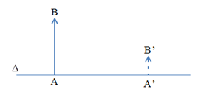

Không cần vẽ ảnh, hãy cho biết A’B’ là ảnh thật hay ảnh ảo? Thấu kính đã cho là hội tụ hay phân kỳ? Tại sao?

**Câu 20:** Đặt vật AB cao 16 cm trước một thấu kính phân kỳ có tiêu cự f = 12 cm. Vật AB cách thấu kính khoảng d = 8 cm. A nằm trên trục chính, Vẽ ảnh A’B’ của vật AB theo đúng tỉ lệ. ***(Nhớ vẽ hình trước rồi hãy vào link nộp bài)***

**Học sinh vui lòng truy cập đường link (copy rồi paste vào trình duyệt) bên dưới để trả lời 20 câu hỏi ở trên. Riêng câu 20, học sinh vẽ hình trên tập rồi chụp hình gửi theo link.**

<https://drive.google.com/open?id=1bPtS-A1saTr93tODLKosypaqHoCcsRQS9he-GRS4iCc>